TP : DOSAGES PAR TITRAGE COLORIMETRIQUE du diiode d’un antiseptique (Bétadine) par le thiosulfate de sodium
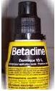
Préliminaires
- Quel est le but d’un dosage par titrage ? Quel peut-être le défaut de cette méthode ?
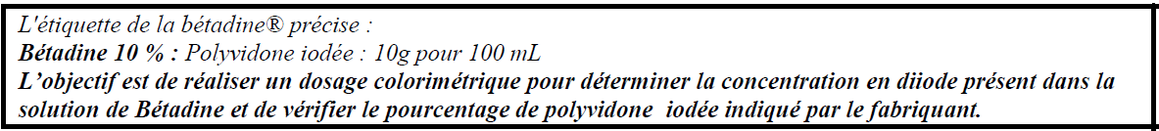
- Protocole expérimental
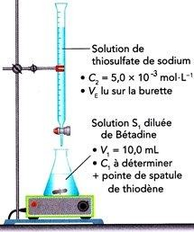
Diluer 10 fois la solution S₀ de bétadine. Soit S₁ la solution diluée.
Question 1 : Indiquer le protocole à suivre pour diluer 10 fois la bétadine commerciale (vous préparerez 50 mL de solution diluée).

Réaliser le montage schématisé ci-contre.
Question 2 : Qui est la solution titrée ? la solution titrante ? la prise d’essai ?

Verser lentement la solution titrante. Quand la solution devient jaune pâle, verser 2 ou 3 gouttes d’empois d’amidon (ou du thiodène). L'empois d'amidon est une « grosse » molécule à structure hélicoïdale dans laquelle vient se « stocker » le diiode. Le complexe ainsi formé a une couleur bleu intense. Un mélange d'ions iodures et de diiode est incolore.
Questions 3 :
A) Quel est l'intérêt de l'ajout d'empois d'amidon ? Pourquoi l’appelle-t-on « indicateur de fin de réaction » ?
B) Pourquoi doit-on l’ajouter en faible quantité ?
C) Pourquoi ne pas l'ajouter en début de réaction ?

Question 4 : Comment repère-t-on le volume à l’équivalence ? Noter le volume V_{Eq} versé à l’équivalence.

- Exploitation des résultats
Les couples redox (couples oxydant/réducteur) mis en jeu sont : I₂ _{(aq)} / I⁻ _{(aq)} et 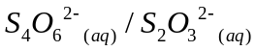Question 5 : Ecrire l’équation qui modélise la transformation chimique ayant lieu lors du titrage.
2
3

Question 6 : Etablir la relation reliant les quantités de matière initiale n₁(I₂)i de diiode dans la solution S₁ et n_{E} (S₂O₃²⁻) d’ions thiosulfate versés à l’équivalence. (Faire un tableau d’avancement rapide).

Question 7 : Déduire la concentration C₁(I₂) en I₂ dans la solution diluée, puis C₀ en diiode dans la solution commerciale S₀ de bétadine.

Question 8 : Calculer la quantité de diiode n₀(I₂) présente dans 100 mL de solution S₀.

La polyvidone iodée est un « complexe » formé par l’association d’une molécule de polyvidone et d’une molécule de diode.
Question 9 : Quelle est la quantité n_{P} de polyvidone iodée dans 100 mL de S₀ ?
Question 10 : Déterminer la masse m_{P} de polyvidone iodée dans le flacon de bétadine
Donnée : M(polyvidone iodée) = 2362,8 g.mol⁻¹.

Question 11 : Retrouver alors le taux de polyvidone iodée marquée sur la bouteille de Bétadine. Calculer l'erreur relative entre le taux théorique et le taux pratique. D'où proviennent les erreurs commises.

